AP1333 Scheda creata il 28 agosto 2026
Descrizione storico-bibliografica
*Comics. - Milano : Mondadori comics, 2013-2015. – 42 volumi : fumetti ; 22 cm. - RT10038285
Varianti del titolo: *Super giallo; *Mondadori comics
Comprende:
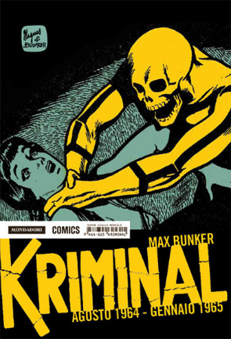
*Kriminal / Max Bunker. - Milano : Mondadori comics, 2013-2015. – 20 volumi : fumetti ; 22 cm. ((Disegni di Magnus. - Edizione speciale distribuita con i periodici del gruppo Mondadori.
Autore: Secchi, Luciano
Disegnatore: Magnus
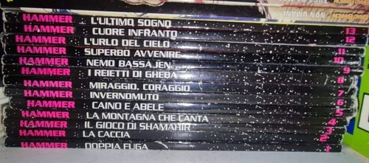
*Hammer. – Anno 1, n. 1 (luglio 2014)-anno 2, n. 13 (2015). - Milano : Arnoldo Mondadori, 2014-2015. – 13 volumi : fumetti ; 24 cm. ((Mensile a episodi. – ISSN 8108-0778. - TSA1409909
Fa parte di: *Formato F423 : *Comics
Sceneggiatore: Borsoni, Riccardo ; Gruppo Hammer

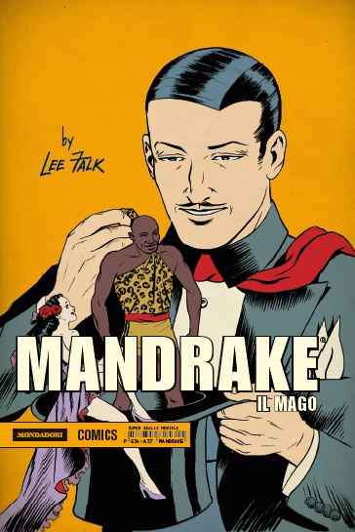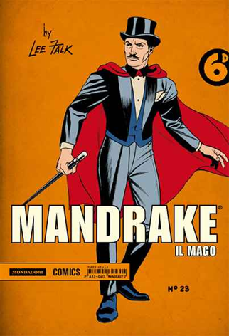
*Mandrake : il mago : [gennaio 1934 ad aprile 1937] / scritto da Lee Falk ; disegnato da Phil Davis ; a cura di Max Bunker. - Ed. speciale. - Milano : Mondadori comics, 2014. - 620 p. : fumetti ; 22 cm. – BVE0673355
*Mandrake, il mago : [aprile 1937-gennaio 1940] / scritto da Lee Falk ; disegnato da Phil Davis ; a cura di Max Bunker. - Ed. speciale. - Milano : Mondadori Comics, 2015. - 604 p. : fumetti b/n ; 22 cm. - (Comics).) - Il volume raccoglie undici storie pubblicate da aprile 1937 a gennaio 1940: Nelle spire del cobra, Mandrake va in America, Mandrake a Hollywood, La casa degli spettri, Il mago dello sport, Il castello di Teiba, La sfera marziana, Il fantasma del pirata, Matrimonio a Cockaigne, Besa lo stregone, I briganti degli altipiani. - Allegato alle testate del gruppo Mondadori. - [ISBN] 978-88-6926-120-6.
Fa parte della collezione: *Comics
Autori: Falk, Lee ; Davis, Phil
Curatore: Secchi, Luciano
Soggetto: Mandrake <fumetto – 1934-1940
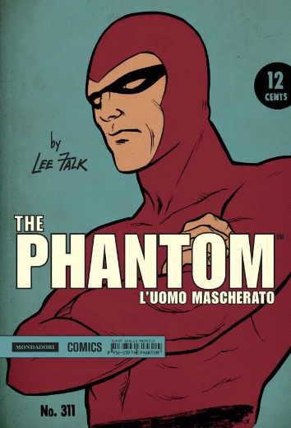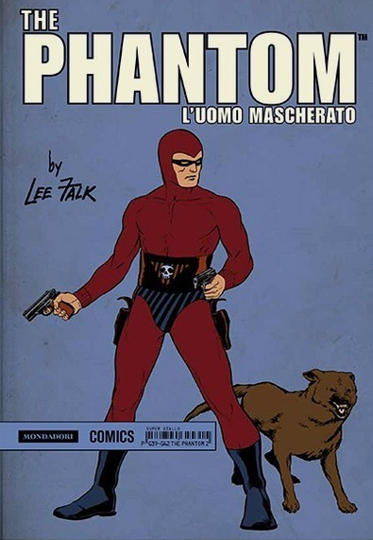
The *Phantom : L'*uomo mascherato : [febbraio 1936-gennaio 1939] / scritto da Lee Falk ; disegnato da Ray Moore ; a cura di Max Bunker. - Milano : Mondadori Comics, 2014. - LO11539242
The *Phantom : L'uomo mascherato : [gennaio 1939-gennaio 1942] / scritto da Lee Falk ; disegnato da Ray Moore ; a cura di Max Bunker. - Ed. speciale. - Milano : Mondadori Comics, 2015. - 646 p. : fumetti b/n ; 22 cm. ((Il volume raccoglie le sette avventure di Phantom da gennaio 1939 a gennaio 1942: I mercanti di schiavi, L'incognita misteriosa, La freccia d'oro, Spie sul mare, I trafficanti di armi, L'aviatrice dispersa, Nel paese dei pigmei. - ISBN 978-88-6926-075-9. - MOD1645846
Fa parte di: *Comics
Autore: Falk, Lee
Disegnatore: Moore, Ray
Curatore: Secchi, Luciano
Classe: D741.5973
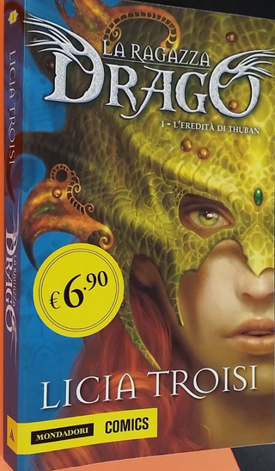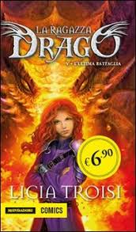
La *ragazza drago / Licia Troisi. - Milano : Mondadori, 2015. – 5 volumi. - CFI1072765

Informazioni storico-bibliografiche
Hammer. Mondadori Comics riporta nelle edicole e fumetterie la collana, a partire dal 18 luglio 2014, ristampando tutta la serie con omaggi, pagine inedite, nuove copertine e un logo ridefinito.^{[3]} La serie è costituita da 13 volumi e ripropone anche il numero zero e "Gattordici". Il numero 10, "Superbo avvenire", è stato completamente riscritto e concettualmente modificato, con un diverso finale che conferisce un nuovo senso nella continuity della saga. Archiviato il 7 giugno 2015 in Internet Archive.
https://it.wikipedia.org/wiki/Hammer_(fumetto).
Mondadori ristampa la space saga italiana “Hammer”
9 Giugno 2014
Comunicato Stampa La Space Saga leggendaria in una nuova e splendida edizione a metà Luglio in edicola e fumetteria Hammer è la serie di fantascienza a fumetti creata nel 1994 da Riccardo Borsoni, Giancarlo Olivares, Mario Rossi “Majo”, Gigi Simeoni “Sime” e Stefano Vietti, oggi tutti autori di primissimo piano del panorama fumettistico italiano. Mondadori Comics, riporta Hammer nelle edicole e fumetterie italiane a partire da metà luglio. Una space saga imperdibile per chi l’ha già amata al suo esordio 20 anni fa e per tutti gli appassionati del fumetto e della fantascienza. “HAMMER” sarà pubblicata da Mondadori Comics in
https://www.lospaziobianco.it/mondadori-ristampa-space-saga-italiana-hammer/.

Nr | Serie/Numero | titolo | data
1 | Hammer # 1 | Doppia fuga | Jun 2014
2 | Hammer # 2 | La caccia | Jul 2014
3 | Hammer # 3 | Il gioco di Shamahir | Aug 2014
4 | Hammer # 4 | La montagna che canta | Sep 2014
5 | Hammer # 5 | Caino e Abele | Oct 2014
6 | Hammer # 6 | Invernomuto | Nov 2014
7 | Hammer # 7 | Miraggio, coraggio | Dec 2014
8 | Hammer # 8 | I reietti di Gheba | Jan 2015
9 | Hammer # 9 | Nemo Bassajen | Feb 2015
10 | Hammer # 10 | Superbo avvenire | Mar 2015
11 | Hammer # 11 | L'urlo del cielo | Apr 2015
12 | Hammer # 12 | Cuore infranto | May 2015
13 | Hammer # 13 | L'ultimo sogno | Jun 2015
https://www.comicsbox.it/serie/HAMMER_M.

Le prime 8 storie delle strisce giornaliere del Mago, col fido aiutante nubiano Lothar e l’eterna fidanzata Narda, in versione integrale. Un prezioso volume a cura di Max Bunker che non può mancare nella biblioteca degli appassionati di Kriminal e Satanik, perfetta aggiunta al volume già disponibile di Phantom. https://comicscorner.it/fumetti/comics/mandrake-1-giu-1934-apr-1937/?srsltid=AfmBOop8Bpk-T_rjbOMqEZb58dtHI9dSAneMzmU5NyMA99awdgIbY9q4.

Mandrake il mago: torna in Italia il “supereroe” di Lee Falk
13 Aprile 2015
di Andrea Carlo Ripamonti
Mondadori Comics riporta in Italia le avventure originali di Mandrake, personaggio nato dalla mente di Lee Falk, in un'elegante volume cartonato.
https://www.lospaziobianco.it/mandrake-mago-torna-italia-supereroe-lee-falk/.

Dopo l'iniziativa di grande successo Alan Ford - TNT Edition volta a riproporre in volumi corposi di grande qualità tutti gli episodi del fumetto Alan Ford firmati da Magnus e Bunker, Mondadori ci riprova con un'iniziativa forse più coraggiosa e meno consueta (almeno per la portata dell'operazione, sebbene interessi un personaggio dei fumetti già in più occasioni oggetto di ristampe, anche in tempi recenti).
Il fumetto di culto oggetto di ristampa è infatti in questo caso Kriminal, uno dei più interessanti esemplari del fumetto nero italiano anni '60-'70, firmato ancora una volta da Magnus e Bunker. La collana, che prende il via il 6 dicembre 2013, intende riproporre una edizione Omnibus di Kriminal nel bel formato adottato dalla TNT Edition di Alan Ford, ovvero dare vita a volumi con una foliazione di oltre 700 pagine capaci di ospitare 6 episodi per albo. Gli albi della collana sono eleganti brossurati maneggevoli e leggibili nonostante le notevole foliazione, del formato classico di 14x21 cm (in realtà lievemente superiore). Questa edizione ospita pochi contenuti e redazionali di approfondimento ma guadagna una copertina cartonata rispetto alla brossura della TNT Edition. Questa nuova edizione di Kriminal nasce in occasione del cinquantesimo anniversario del personaggio, che ha esordito nell'agosto del 1964.
La collana ha una periodicità mensile ed un costo di 14,99 euro per volume, laddove i volumi sono venduti nelle edicole in abbinamento a Panorama e TV Sorrisi e Canzoni (il cui costo va aggiunto a quello dell'albo) ma sono disponibili anche nelle librerie e fumetterie (con qualche giorno di ritardo rispetto alla distribuzione in edicola). Come per la TNT Edition le tavole dei fumetti ospitati sono proposte in edizione restaurata con un'ottima qualità di riproduzione e stampa.
Al contrario di Alan Ford gli episodi iniziali di Kriminal non sono realizzati tutti integralmente dalla coppia Bunker e Magnus, pertanto nella collana dovrebbero essere ospitati solo una parte degli episodi del fumetto, principalmente quelli disegnati dal maestro Magnus e sceneggiati da Max Bunker. In realtà sembra che la collana sia destinata ad ospitare tutti gli episodi disegnati da Magnus e quelli disegnati da Giovanni Romanini, il cui tratto è estremamente valido e capace di replicare lo stile di Magnus, ed anche il recente epilogo disegnato da Perucca contenente il ciclo de "Ritorno dalla zona buia".
La collana prevede 19 volumi destinati ad poter ospitare l'enorme quantità di episodi realizzati dagli artisti selezionati (l'elenco dei primi 15 volumi si ferma al settembre 1969, mentre Kriminal chiude nel 1974, esclusi i nuovi episodi firmati da Perruca nel 2004 e 2008 che sembra debbano essere inseriti nella collana). Considerato che la pubblicazione originale di Kriminal non ha una cadenza regolare, in alcuni periodi sono stati pubblicati anche 2 o più episodi al mese, e che comunque in questa edizione sono ospitati solo gli episodi realizzati da autori selezionati, i titoli dei singoli albi, corrispondenti all'arco di tempo coperto dagli episodi ospitati, può essere decisamente variabile albo per albo.
Gli episodi sono proposti in ordine cronologico ed è proprio la data di pubblicazione degli episodi ospitati su ciascun volume a dare il titolo agli albi. Così il primo albo si intitola Agosto 1964 - Gennaio 1965 ed è destinato ad ospitare presumibilmente gli episodi numero 1 (Il re del delitto), 3 (Il museo dell'orrore), 5 (Omicidio al riformatorio), 6 (Morte a domicilio), 7 (Trappola infernale) e 8 (La cattura di Kriminal) del fumetto Kriminal, tutti realizzati dalla coppia Magnus & Bunker e già capaci di fornire una ottima impressione sullo stile delle storie e l'importanza del personaggio (basti per tutti il morboso e cruento episodio Omicidio al riformatorio).
La collana prevede la pubblicazione di oltre 100 episodi e del resto il solo Magnus ne ha disegnati 102, perciò aggiungendo anche i lavori di Romanini e Perucca si raggiunge la quota di 19 volumi prevista. In coda alla collana è aggiunto un ulteriore e conclusivo ventesimo volume destinato ad ospitare tutte le copertine originali degli albi nella versione a colori.
Il piano dell'opera è il seguente:
data | numero | titolo | note
06/12/2013 | 01 | Agosto 1964 - Gennaio 1965 | Contiene gli episodi "Il re del delitto", "Il museo dell'orrore", "Omicidio al riformatorio", "Morte a domicilio", "Trappola infernale" e "La cattura di Kriminal"
09/01/2014 | 02 | Febbraio 1965 - Giugno 1965 | Contiene gli episodi "Giustizia spietata", "Colpo fatale", "Il tesoro maledetto", "Un crimine impossibile", "Sinfonia" e "Il crimine non paga"
06/02/2014 | 03 | Luglio 1965 - Ottobre 1965 | Contiene gli episodi "La morsa d’acciaio", "L'isola dell'oblio", "Carnet da ballo", "Il giorno di S. Valentino", "La mummia di sangue" e "Febbre di droga"
06/03/2014 | 04 | Novembre 1965 - Marzo 1966 | Contiene gli episodi "Non dovevi ritornare", "Caccia al morto", "Feste in lutto", "La notte più lunga", "Terrore in Alto Adige", "La clinica del trapasso celere"
03/04/2014 | 05 | Marzo 1966 - Giugno 1966 | Contiene gli episodi "Il becchino è il mio mestiere", "Tutte le donne sono mie", "Paura tra le piramidi", "4 croci", "Il gioco del più" e "Oro"
01/05/2014 | 06 | Giugno 1966 - Agosto 1966 | Contiene gli episodi "Il prezzo della gola", "Bramosia d'oro", "Dramma in collegio", "L'invidia corrode", "La superbia è donna" e "Omicidi a colazione"
05/06/2014 | 07 | Agosto 1966 - Novembre 1966 | Contiene gli episodi "Il cavallo di Troia", "Il segreto di Kriminal", "Corruzione", "L'aguzzino", "Perry non si tocca!" e "Sciopero!"
03/07/2014 | 08 | Novembre 1966 - Febbraio 1967 | Contiene gli episodi "La trappola di celluloide", "Il precettore", "La vita scade a mezzanotte", "Klavier Konzert", "La fabbrica di colla" e "I pescecani hanno i denti aguzzi"
07/08/2014 | 09 | Febbraio 1967 - Maggio 1967 | Contiene gli episodi "La guerra è bella solo per chi specula", "L'aereo MTK-6000", "Il rapimento di Lola", "Quello che non t'aspetti", "Festa Happening" e "L'inviato d'oltreocano"
04/09/2014 | 10 | Maggio 1967 - Luglio 1967 | Contiene gli episodi "Il numero 100", "Il viale del destino", "Il giusto segno della legge", "Il piromane", "Silenzio si spara" e "Editorial Heros"
02/10/2014 | 11 | Agosto 1967 - Novembre 1967 | Contiene gli episodi "Una notte al museo Grévin", "Il club dei suicidi", "Il cerchio si stringe attorno a Gloria", "Anche l'assurdo può accadere", "Al bueno ristoro" e "Ipnosi"
06/11/2014 | 12 | Novembre 1967 - Maggio 1968 | Contiene gli episodi "La testa di legno", "La ballata dell'oro nero", "Il posto delle sterline", "L'incubo", "Mister Ypsilon" e "Lady Black"
04/12/2014 | 13 | Giugno 1968 - Ottobre 1968 | Contiene gli episodi “La simbologia nefasta”, “I 5 gusti”, “A poco a poco”, “Safari nero”, “Lo sciacallo” e “Che fine a fatto Mister Ypsilon?”
01/01/2015 | 14 | Ottobre 1968 - Marzo 1969 | Contiene gli episodi: "La tomba di creta", "Atomwar", "La fine della corsa", "Per un attimo in più", "Un balzo nel vuoto" e "Il triangolo isoscele"
05/02/2015 | 15 | Aprile 1969 - Agosto 1969 | Contiene gli episodi: "L'ira del cielo", "La nuova linea", "La pantera", "La rimpatriata", "La sparizione di Lib-Zomb" e "Un invito per O'Connor"
05/03/2015 | 16 | Settembre 1969 - Aprile 1970 | Contiene gli episodi "Ritorno all'ovile", "L'invincibile", "Sfida impossibile", "Una fredda giornata di nebbia", "Paura" e "Record"
02/04/2015 | 17 | Aprile 1970 - Marzo 1971 | Contiene gli episodi "A.D.A.M.", "Il veggente", "Una trappola per Grace", "Il polmone d'acciaio", "Il caso Stark" e "Motu psichedelico"
07/05/2015 | 18 | Aprile 1971 - Marzo 1972 | Contiene gli episodi "Le bare di ghiaccio", "Lola vive!", "IL", "La chiave dell'infinito", "Il libro della verità" e "Incastro a tre"
04/06/2015 | 19 | Maggio 1972 - Giugno 2008 | Contiene gli episodi "Qualcuno ha tradito", "Flipper", "Kriminal è morto", "Ritorno dalla zona buia", "Ritorno dalla zona buia - Parte 2" e "Ritorno dalla zona buia - Parte 3"
09/07/2015 | 20 | Le copertine 1964 - 2008 | Contiene la riproduzione a colori delle copertine di tutti gli albi di Kriminal
https://www.slumberland.it/contenuto.php?id=11227.

